ПИШПЕК
Сведения для этой эпохи пока не найдены
42.86551, 74.59093

Фотография пока не добавлена
РУССКИЙ
Сведения для этой эпохи пока не найдены.

ФРУНЗЕ
Склады горторга
42.86551, 74.59093
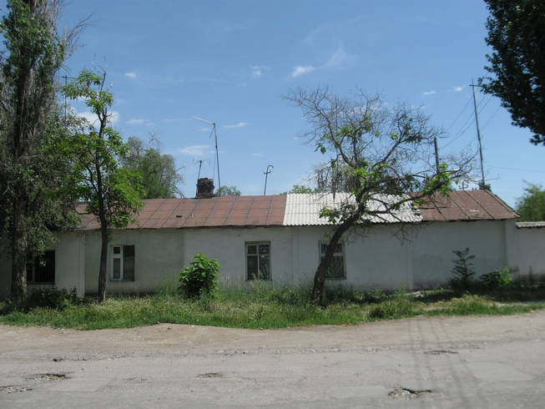
Склады горторга · Владимира Петрова
РУССКИЙ Склады горторга
Фото Владимира Петрова.
Источник: https://bimap.su/description/frunze/32_Sklady.txt · BIMAP
Фотографии и материалы принадлежат их авторам; лицензия не указана

БИШКЕК
Сведения для этой эпохи пока не найдены
42.86551, 74.59093

Фотография пока не добавлена
РУССКИЙ
Сведения для этой эпохи пока не найдены.

